本CPU为Verilog实现的流水线MIPS - CPU，支持的指令集包含{LB、LBU、LH、LHU、LW、SB、SH、SW、ADD、ADDU、 SUB、 SUBU、 MULT、 MULTU、 DIV、 DIVU、 SLL、 SRL、 SRA、 SLLV、 SRLV、SRAV、AND、OR、XOR、NOR、ADDI、ADDIU、ANDI、ORI、 XORI、LUI、SLT、SLTI、SLTIU、SLTU、BEQ、BNE、BLEZ、BGTZ、 BLTZ、BGEZ、J、JAL、JALR、JR、MFHI、MFLO、MTHI、MTLO}。为了实现这些功能，CPU主要包含了IM、GRF等模块，这些模块按照以下顶层设计逐级展开:

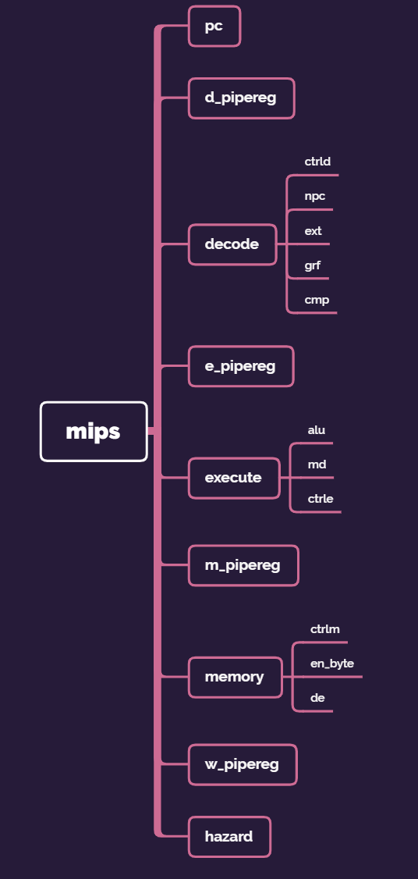

### （二）关键模块定义

#### 1.PC

（1） 端口说明

|  |  |  |  |
| --- | --- | --- | --- |
| 序号 | 信号名 | 方向 | 描述 |
| 1 | clk | I | 时钟信号 |
| 2 | reset | I | 同步置零 |
| 3 | NPC | I | 下一条指令在IM的地址 |
| 4 | en | I | 阻塞信号 |
| 5 | PC | O | 当前指令在IM的地址 |

（2）功能定义

|  |  |  |
| --- | --- | --- |
| 序号 | 功能 | 描述 |
| 1 | 存储指令地址 | 保存当前执行指令在IM中的地址 |
| 2 | 阻塞 | 阻塞为0时，PC不工作 |

#### 2. D_pipereg

（1）端口说明

|  |  |  |  |
| --- | --- | --- | --- |
| 序号 | 信号名 | 方向 | 描述 |
| 1 | clk | I | 时钟信号 |
| 2 | reset | I | 同步复位信号 |
| 3 | en | I | 阻塞信号 |
| 4 | F_PC | I | F级的PC |
| 5 | F_instr | I | F级的指令 |
| 6 | D_PC | O | D级的PC |
| 7 | D_instr | O | D级的指令 |
| 8 | F_BD | I | F级产生的判断是否使用延迟槽 |
| 9 | F_ExcCode | I | F级异常码 |
| 10 | D_BD | O | D级产生的判断是否使用延迟槽 |
| 11 | D_ExcCode | O | 传到D级的异常码 |

（2）功能定义

|  |  |  |
| --- | --- | --- |
| 序号 | 功能 | 描述 |
| 1 | 存储要流水的值 | 存储要流水的值 |
| 2 | 流水异常需要用的值 | 流水异常需要用的值 |

#### 3. NPC

（1）端口说明

|  |  |  |  |
| --- | --- | --- | --- |
| 序号 | 信号名 | 方向 | 描述 |
| 1 | PCSrc | I | 分支信号 |
| 2 | PCj | I | j型跳转信号 |
| 3 | PCjr | I | jr和jalr跳转信号 |
| 4 | D_PC[31:0] | I | F级PC |
| 5 | F_PC[31:0] | I | F级PC |
| 6 | Regjr[31:0] | I | jr和jalr跳转的地址 |
| 7 | instr_index[25:0] | I | D级26位立即数 |
| 8 | NPC[31:0] | O | 下一个PC的值 |

（2）功能定义

|  |  |  |
| --- | --- | --- |
| 序号 | 功能 | 描述 |
| 1 | 计算下一个PC | 计算下一个PC |

#### 4. EXT

（1）端口说明

|  |  |  |  |
| --- | --- | --- | --- |
| 序号 | 信号名 | 方向 | 描述 |
| 1 | imm | I | 16位立即数 |
| 2 | sign | I | 符号扩展选择信号  0：进行无符号扩展  1：进行符号扩展 |
| 3 | SignImm | O | 扩展后的32位数 |

（2）功能定义

|  |  |  |
| --- | --- | --- |
| 序号 | 功能 | 描述 |
| 1 | 无符号扩展 | 当sign为0时，进行无符号扩展 |
| 2 | 符号扩展 | 当sign为1时，进行有符号扩展 |

#### 5. GRF

（1）端口说明

|  |  |  |  |
| --- | --- | --- | --- |
| 序号 | 信号名 | 方向 | 描述 |
| 1 | clk | I | 时钟信号 |
| 2 | reset | I | 异步复位信号，  1：清零  0：保持 |
| 3 | PC[31:0] | I | D级PC的值，用于display |
| 4 | A1[4:0] | I | 5位地址输入，从外界接收[25：21]，代表32个寄存器中的一个，并将其中的值输出到RD1 |
| 5 | A2[4:0] | I | 5位地址输入，从外界接收[20：16]，代表32个寄存器中的一个，并将其中的值输出到RD2 |
| 6 | A3[4:0] | I | 5位地址输入，选择32个寄存器中的一个，将WD输入的数据存储到其中 |
| 7 | WD[31:0] | I | 32位写入数据 |
| 8 | RD1[31:0] | O | 输出A1代表的寄存器中的值 |
| 9 | RD2[31:0] | O | 输出A2代表的寄存器中的值 |

（2）功能定义

|  |  |  |
| --- | --- | --- |
| 序号 | 功能 | 描述 |
| 1 | 异步复位 | Reset为1时，所有寄存器被清零 |
| 2 | 读数据 | 将A1和A2对应的寄存器中的值输出到RD1和RD2 |
| 3 | 写数据 | 如果WE为1，时钟上升沿时将WD中的数据写入到A3对应的寄存器中 |

#### 6. CMP

（1）端口说明

|  |  |  |  |
| --- | --- | --- | --- |
| 序号 | 信号名 | 方向 | 描述 |
| 1 | A | I | 操作数A |
| 2 | B | I | 操作数B |
| 3 | D_equal | O | 相等信号 |
| 4 | D_equal_0 | O | 是否等于0 |
| 5 | D_great_0 | O | 是否大于0 |

（2）功能定义

|  |  |  |
| --- | --- | --- |
| 序号 | 功能 | 描述 |
| 1 | 判断A、B是否相等 | 若A=B，则输出1 |
| 2 | 判断A是否等于0 | 若A=0，则输出1 |
| 3 | 判断A是否大于0 | 若A>0，则输出1 |

#### 7. E_pipereg

（1）端口说明

|  |  |  |  |
| --- | --- | --- | --- |
| 序号 | 信号名 | 方向 | 描述 |
| 1 | clk | I | 时钟信号 |
| 2 | reset | I | 同步复位信号 |
| 3 | en | I | 阻塞信号 |
| 4 | flush | I | 清洗信号 |
| 5 | D_PC[31:0] | I | D级PC值 |
| 6 | D_instr[31:0] | I | D级指令 |
| 7 | D_signimm[31:0] | I | D级扩展后32位数 |
| 8 | D_RD1[31:0] | I | D级GRF输出1 |
| 9 | D_RD2[31:0] | I | D级GRF输出2 |
| 10 | D_A3[4:0] | I | D级A3地址 |
| 11 | D_WD[31:0] | I | D级GRF写入值 |
| 12 | E_PC[31:0] | O | E级PC值 |
| 13 | E_instr[31:0] | O | E级指令 |
| 14 | E_signimm[31:0] | O | E级扩展后32位数 |
| 15 | E_RD1[31:0] | O | E级RD1 |
| 16 | E_RD2[31:0] | O | E级RD2 |
| 17 | E_A3[4:0] | O | E级A3地址 |
| 18 | E_WD[31:0] | O | E级WD |
| 19 | D_BD | I | D级BD |
| 20 | D_ExcCode | I | D级异常码 |
| 21 | E_BD | O | E级BD |
| 22 | E_ExcCode | O | E级异常码 |

（2）功能定义

|  |  |  |
| --- | --- | --- |
| 序号 | 功能 | 描述 |
| 1 | 存储要流水的值 | 存储要流水的值 |
| 2 | 流水异常需要的变量 | 流水异常需要的变量 |

#### 8. ALU

（1）端口说明

|  |  |  |  |
| --- | --- | --- | --- |
| 序号 | 信号名 | 方向 | 描述 |
| 1 | op[2:0] | I | 选择执行哪一个操作  000：加法  001：减法  010：与  011：或  100：左移16位 |
| 2 | inA[31:0] | I | 参与运算的第一个数 |
| 3 | inB[31:0] | I | 参与运算的第二个数 |
| 4 | ALUResult[31:0] | O | 输出inA和inB操作后的结果 |

（2）功能定义

|  |  |  |
| --- | --- | --- |
| 序号 | 功能 | 描述 |
| 1 | 加法 | 将两个输入加起来输出到ALUResult |
| 2 | 减法 | 将两个输入相减输出到ALUResult |
| 3 | 与运算 | 对两个输入进行与操作输出结果到ALUResult |
| 4 | 或运算 | 对两个输入进行或操作输出结果到ALUResult |
| 5 | 左移16位 | 将SrcB左移16位输出到ALUResult |
| 6 | 或非 | 将两个输入的或非输出到ALUResult |
| 7 | 异或 | 将两个输入的异或输出到ALUResult |
| 8 | 逻辑左移 | 将两个输入的逻辑左移输出到ALUResult |
| 9 | 逻辑右移 | 将两个输入的逻辑右移输出到ALUResult |
| 10 | 算术右移 | 将两个输入的算术右移输出到ALUResult |
| 11 | 小于立即数置1（有符号） | 若A小于B，输出置1 |
| 12 | 小于立即数置1（无符号） | 若A小于B，输出置1 |

#### 9. M_pipereg

（1）端口说明

|  |  |  |  |  |  |  |
| --- | --- | --- | --- | --- | --- | --- |
| 序号 | 信号名 | | | 方向 | | 描述 |
| 1 | clk | | | I | | 时钟信号 |
| 2 | reset | | | I | | 同步复位信号 |
| 3 | flush | | | I | | 清洗信号 |
| 4 | E_PC[31:0] | | | I | | E级PC |
| 5 | E_WD[31:0] | | | I | | E级WD |
| 6 | E_A3[4:0] | | | I | | E级A3 |
| 7 | E_instr[31:0] | | | I | | E级instr |
| 8 | E_ALUResult[31:0] | | | I | | E级ALUResult |
| 9 | E_RD2[31:0] | | | I | | E级RD2 |
| 10 | M_PC[31:0] | | | O | | M级pc |
| 11 | M_WD[31:0] | | | O | | M级WD |
| 12 | M_A3[4:0] | | | O | | M级A3 |
| 13 | M_instr[31:0] | | | O | | M级instr |
| 14 | M_ALUResult[31:0] | | | O | | M级ALUResult |
| 15 | M_RD2[31:0] | | | O | | M级RD2 |
| 16 | | E_BD | I | | E级BD | |
| 17 | | E_ExcCode | I | | E级异常码 | |
| 18 | | M_BD | O | | M级BD | |
| 19 | | M_ExcCode | O | | M级异常码 | |

（2）功能定义

|  |  |  |
| --- | --- | --- |
| 序号 | 功能 | 描述 |
| 1 | 存储要流水的值 | 存储要流水的值 |
| 2 | 流水异常需要的变量 | 流水异常需要的变量 |

### 10. en_byte

（1）端口说明

|  |  |  |  |
| --- | --- | --- | --- |
| 序号 | 信号名 | 方向 | 描述 |
| 1 | reset | I | 同步复位信号 |
| 2 | Din | I | 带扩展的数据 |
| 3 | WE | I | 写入信号 |
| 4 | DMaddr | I | DM的读取地址 |
| 5 | Dout | O | 扩展后的数据 |
| 6 | width | I | 是半字还说字节存取 |
| 7 | m_data_byteen | O | 要求输出的信号 |

（2）功能定义

|  |  |  |
| --- | --- | --- |
| 序号 | 功能 | 描述 |
| 1 | 整字 | 整个完整输出 |
| 2 | 半字 | 按半字规则输出 |
| 3 | 字节 | 按字节读取规则输出 |

### 11. data_extend

（1）端口说明

|  |  |  |  |
| --- | --- | --- | --- |
| 序号 | 信号名 | 方向 | 描述 |
| 1 | DMaddr | I | ALU计算出来的地址 |
| 2 | dataop | I | 数据扩展控制码  000：无扩展  001：无符号字节数据扩展  010：符号字节数据扩展  011：无符号半字数据扩展  1000：符号半字数据扩展 |
| 3 | Din | I | 输入32位数据 |
| 4 | Dout | O | 扩展后的32位数据 |

（2）功能定义

|  |  |  |
| --- | --- | --- |
| 序号 | 功能 | 描述 |
| 1 | 无扩展 | 无扩展 |
| 2 | 无符号字节数据扩展 | 无符号字节数据扩展 |
| 3 | 符号字节数据扩展 | 符号字节数据扩展 |
| 4 | 无符号半字数据扩展 | 无符号半字数据扩展 |
| 5 | 符号半字数据扩展 | 符号半字数据扩展 |

#### 12. W_pipereg

（1）端口说明

|  |  |  |  |
| --- | --- | --- | --- |
| 序号 | 信号名 | 方向 | 描述 |
| 1 | clk | I | 时钟信号 |
| 2 | reset | I | 同步复位信号 |
| 3 | M_PC[31:0] | I | M级PC |
| 4 | M_instr[31:0] | I | M级instr |
| 5 | M_A3[4:0] | I | M级A3 |
| 6 | M_WD[31:0] | I | M级WD |
| 7 | W_PC[31:0] | O | W级PC |
| 8 | W_instr[31:0] | O | W级instr |
| 9 | W_A3[4:0] | O | W级A3 |
| 10 | W_WD[31:0] | O | W级WD |

（2）功能定义

|  |  |  |
| --- | --- | --- |
| 序号 | 功能 | 描述 |
| 1 | 存储要流水的值 | 存储要流水的值 |

#### 13. CP0

（1）端口说明

|  |  |  |  |
| --- | --- | --- | --- |
| 序号 | 信号名 | 方向 | 描述 |
| 1 | clk | I | 时钟信号 |
| 2 | reset | I | 同步复位信号 |
| 3 | WE | I | CP0寄存器写使能信号 |
| 4 | [4:0]A1 | I | 读CP0寄存器编号 |
| 5 | [4:0]A2 | I | 写CP0寄存器编号 |
| 6 | bd | I | 看是否用延迟槽 |
| 7 | [31:0]Din | I | CP0 寄存器的写入数据 |
| 8 | [31:0]PC | I | 中断/异常时的 PC |
| 9 | [6:2]ExcCode | I | 中断/异常的类型 |
| 10 | [5:0]HWint | I | 6 个设备中断 |
| 11 | EXLclr | I | 置 0 SR 的EXL 位 |
| 12 | IntReq | O | 中断请求 |
| 13 | [31:0] EPC | O | EPC 寄存器输出至 NPC |
| 14 | [31:0] Dout | O | CP0 寄存器的输出数据 |
| 15 | tbReq | O | tb中断 |

（2）功能定义

|  |  |  |
| --- | --- | --- |
| 序号 | 功能 | 描述 |
| 1 | 实现对异常、中断的控制 | 实现对异常、中断的控制 |

#### 14. Hazard

|  |  |  |  |
| --- | --- | --- | --- |
| 序号 | 信号名 | 方向 | 描述 |
| 1 | clk | I | 时钟信号 |
| 2 | reset | I | 同步复位信号 |
| 3 | D_A1[4:0] | I | D级读取rs的序号 |
| 4 | D_A2[4:0] | I | D级读取rt的序号 |
| 5 | D_RD1[31:0] | I | D级读取rs的值 |
| 6 | D_RD2[31:0] | I | D级读取rt的值 |
| 7 | D_rs_Tuse | I | D级是否在使用rs |
| 8 | D_rt_Tuse | I | D级是否在使用rt |
| 9 | E_A1[4:0] | I | E级读取rs的序号 |
| 10 | E_A2[4:0] | I | E级读取rt的序号 |
| 11 | E_RD1[31:0] | I | E级读取rs的值 |
| 12 | E_RD2[31:0] | I | E级读取rt的值 |
| 13 | E_A3[4:0] | I | E级写入寄存器的序号 |
| 14 | E_WD[31:0] | I | E级写入寄存器的值 |
| 15 | E_rs_Tuse | I | E级是否使用rs |
| 16 | E_rt_Tuse | I | E级是否使用rt |
| 17 | M_A2[4:0] | I | M级读取rt的序号 |
| 18 | M_RD2[31:0] | I | M级读取到寄存器的值 |
| 19 | M_A3[4:0] | I | M级写入寄存器的序号 |
| 20 | M_WD[31:0] | I | M级写入寄存器的值 |
| 21 | W_A3[4:0] | I | W级写入寄存器的序号 |
| 22 | W_WD[31:0] | I | W级写入寄存器的值 |
| 23 | D_Forward1[31:0] | O | 转发给D级的值1 |
| 24 | D_Forward2[31:0] | O | 转发给D级的值2 |
| 25 | E_Forward1[31:0] | O | 转发给E级的值1 |
| 26 | E_Forward2[31:0] | O | 转发给E级的值2 |
| 27 | M_Forward2[31:0] | O | 转发给M级的值2 |
| 28 | F_en | O | PC的使能信号 |
| 29 | D_pipereg_en | O | D级流水线寄存器的使能信号 |
| 30 | E_pipereg_en | O | E级流水线寄存器的使能信号 |
| 31 | E_pipereg_flush | O | E级流水线寄存器的清洗信号 |
| 32 | M_pipereg_flush | O | M级流水线寄存器的清洗信号 |

（2）功能定义

|  |  |  |
| --- | --- | --- |
| 序号 | 功能 | 描述 |
| 1 | 产生各转发值 | 产生各转发值 |
| 2 | 产生各阻塞信号 | 产生各阻塞信号 |
| 3 | 产生各清洗信号 | 产生各清洗信号 |

#### 15. Control（分布式译码）

（1）端口说明

|  |  |  |  |
| --- | --- | --- | --- |
| 序号 | 信号名 | 方向 | 描述 |
| 1 | instr[31:0] | I | 每一级的指令 |
| 2 | D_equal | I | D级RD1和RD2是否相等 |
| 3 | sign | O | ext是否进行有符号扩展 |
| 4 | PCSrc | O | 是否进行分支 |
| 5 | PCj | O | 是否为J型指令 |
| 6 | PCjr | O | 是否为jr或jalr |
| 7 | D_WDsel | O | D级中写入GRF值的选择信号 |
| 8 | D_A3[4:0] | O | D级中写入GRF地址的选择信号 |
| 9 | ALUControl[3:0] | O | ALU选择哪种计算方式 |
| 10 | ALUASel | O | ALU里面inA选择哪个作为输入 |
| 11 | ALUBSel | O | ALU里面inB选择哪个作为输入 |
| 12 | E_WDSel[1:0] | O | E级中写入GRF值的选择信号 |
| 13 | MemWrite | O | E级中写入GRF地址的选择信号 |
| 14 | width[1:0] | O | 写入DM的位宽 |
| 15 | sign_l | O | 写入DM的值是否进行有符号扩展 |
| 16 | M_WDSel | O | M级中写入GRF值的选择信号 |
| 17 | D_rs_Tuse | O | D级是否读取rs |
| 18 | D_rt_Tuse | O | D级是否读取rt |
| 19 | E_rs_Tuse | O | E级是否读取rs |
| 20 | E_rt_Tuse | O | E级是否读取rt |
| 21 | MD_yes | O | 是否使用乘除模块 |
| 22 | BD | O | 是不是branch类指令 |
| 23 | excRI | O | 是不是已有的指令 |
| 24 | start | O | 乘除法要开始信号 |
| 25 | [2:0] MDop | O | 是乘法还是除法 |
| 26 | HIwrite | O | 是mthi吗 |
| 27 | LOwrite | O | 是mtlo吗 |
| 28 | ALU_arith_overflow | O | 是否为计算类指令 |
| 29 | ALU_lw_overflow | O | load类指令 |
| 30 | ALU_sw_overflow | O | save类指令 |
| 31 | eret | O | 返回现场 |
| 32 | CP0WE | O | CP0是否写入 |

（2）真值表

|  |  |  |  |  |  |  |  |
| --- | --- | --- | --- | --- | --- | --- | --- |
| 端口 | addu | subu | ori | lw | sw | beq | lui |
| func | 100001 | 100011 | n/a | n/a | n/a | n/a | n/a |
| op | 000000 | 000000 | 001101 | 100011 | 101011 | 000100 | 001111 |
| sign | x | x | 0 | 1 | 1 | x | x |
| Branch | 0 | 0 | 0 | 0 | 0 | 1 | 0 |
| MemWrite | 0 | 0 | 0 | 0 | 1 | 0 | 0 |
| RegWrite | 1 | 1 | 1 | 1 | 0 | 0 | 1 |
| MemtoReg | 0 | 0 | 0 | 1 | x | x | 0 |
| ALUSrc | 0 | 0 | 1 | 1 | 1 | 0 | 1 |
| RegDst | 1 | 1 | 0 | 0 | x | x | 0 |
| ALUControl | 000 | 001 | 011 | 000 | 000 | 001 | 100 |

### （三）重要机制实现方法

#### 1. 跳转

CMP模块在D级生成跳转信号

#### 2. 流水线延迟槽

保证在b指令和j指令来临时，一定会执行后一条指令，根据判断结果，再进行跳转

#### 3. 转发

在hazard统一生成，再传到各个流水线级中

#### 4. 进入中断处理程序

用en和flush进行终端和清洗

## 二、测试方案

### （一）测试代码

见附件

### （二）测试方案

#### 1. 检验增加指令后p6部分是否仍正确

#### 2. 检验新增的eret、mtc0、mfc0行为是否正确，以及它们的阻塞转发是否正确

#### 3. 对所有可能的异常进行测试，看行为是否正确

#### 4. 对所有可能的中断进行测试，看行为是否正确

#### 5. 对IO操作进行测试，对timer进行读写操作

#### 6. 一些特殊情况，如eret前使用乘除模块、使用乘除模块前中断

## 三、思考题

### （一）我们计组课程一本参考书目标题中有“硬件/软件接口”接口字样，那么到底什么是“硬件/软件接口”？(Tips：什么是接口？和我们到现在为止所学的有什么联系？)

中断异常和软件运行在硬件和软件中的约定，起到连接硬件和软件的作用

（二）BE 部件对所有的外设都是必要的吗？

不是，比如timer模块需要整字存取，异常中就专门有sb、sh、lb、lh对timer操作会报异常的。

（三）请开发一个主程序以及定时器的 exception handler。整个系统完成如下功能：

（1）定时器在主程序中被初始化为模式 0；

（2）定时器倒计数至 0 产生中断；

（3）handler 设置使能 Enable 为 1 从而再次启动定时器的计数器。(2) 及 (3) 被无限重复。

（4）主程序在初始化时将定时器初始化为模式 0，设定初值寄存器的初值为某个值，如 100 或 1000。(注意，主程序可能需要涉及对 CP0.SR 的编程，推荐阅读过后文后再进行。)

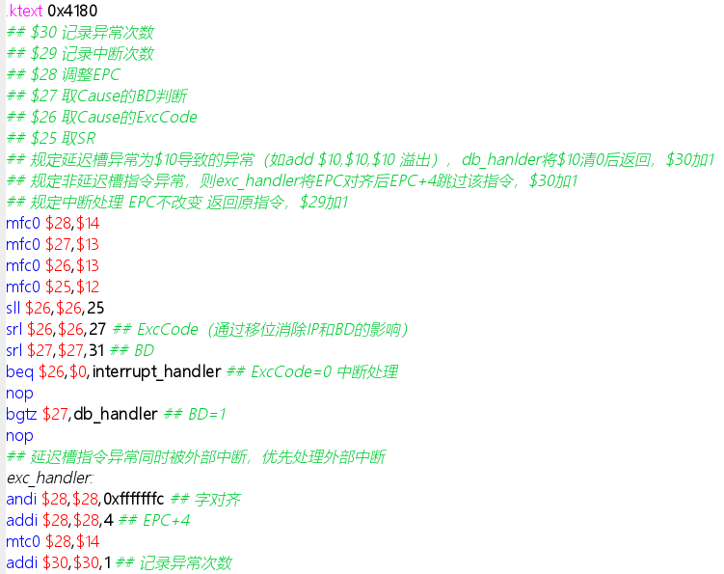

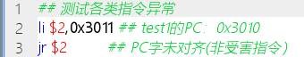

（四）请查阅相关资料，说明鼠标和键盘的输入信号是如何被 CPU 知晓的？

鼠标点击、位置移动或按下键盘时，将产生中断信号，从而使 CPU 进入相应的中断处理程序。